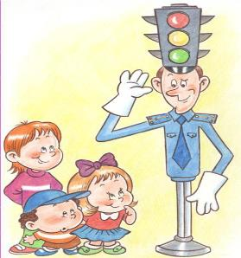

Воспитатель - первый учитель

безопасного поведения ребенка

на дороге

*...Ребенка обучи - дашь миру человека.*

*В. Гюго*

Среди жертв ДТП много детей дошкольного и младшего школьного возраста. Общество платит слишком большую цену - жизнь и здоровье своих детей - как дань своей автомобилизации. Значит, надо уберечь детей от транспортных средств, научить их безопасному поведению на дороге.Первым учителем, который может помочь обществу решить эту проблему, дол­жен стать воспитатель дошкольного учреждения. Главное - он должен привить ус­тойчивые навыки безопасного поведения ребенка в любой дорожной ситуации.

Проблема обучения детей в дошкольных учреждениях имеет свои особеннос­ти. От воспитателя требуется не столько обучение знанию правил, сколько обуче­ние действовать безопасно в сложных дорожных ситуациях. Отличное знание пра­вил само по себе не гарантирует малышу безопасности на дорогах. Конечно, изучение правил - дело нужное, но главная задача не в этом. Суть заключается в том, чтобы привить ребенку устойчивые навыки безопасного поведения в любой дорожной си­туации. Правила дорожного движения едины для детей и взрослых. Главная за­дача воспитателей и родителей - доступно разъяснить правила ребенку, а при вы­боре формы обучения донести до детей смысл, опасность несоблюдения правил, при этом не исказив их содержания. Воспитатели дошкольных учреждений по тому воздействию, которое они ока­зывают на ребенка, идут следом за родителями. Хотя их авторитет порой ставится выше, чем авторитет родителей. Именно это воспитатели должны максимально использовать и учитывать, когда они ведут работу по воспитанию у ребенка навыков безопасного поведения на дороге.

Навыки и привычки, которые ребенок приобретает в дошкольном возрасте, могут ему несколько позже приобрести знания.Все навыки и привычки, а затем и знания, связанные с дошкольником и его поведением на дороге, формируются под влиянием взрослых, а положительные привычки в первую очередь под влиянием воспитателей, грамотных и серьезных родителей, для которых безопасность ребенка не безразлична.Пешеход, а следовательно и ребенок, непрерывно сталкивается с ситуациями, сходными с теми, которые он уже встречал раньше и исход которых ему известен благодаря предыдущему опыту. Однако, стандартных ситуаций очень много, и на их систематизацию в памяти уходит несколько лет. Знакомство ребенка с дорожной ситуацией, с транспортом как элементами окружающей его среды имеют свою специфику. Он не может ее«попробовать», а для него важен личный опыт. ДТП нельзя смоделировать с учас­тием ребенка. Однако очень важно заранее обучить ребенка безопасному поведе­нию на дороге.Ситуационное обучение заключается в систематизации и анализе типичных дорожно-транспортных ситуаций, в результате которых произошли или могут про­изойти ДТП. Цель ситуационного обучения - приучить ребенка предвидеть опас­ные ситуации, правильно их оценивать и прогнозировать их развитие, вырабаты­вать решения, предупреждающие попадание ребенка в ДТП или уменьшающие тяжесть их последствий.При выходе на дорогу или при занятиях на макете под ру­ководством воспитателя дети учатся узнавать опасную ситуацию, ее основные при­знаки, объяснять наиболее вероятное развитие ситуации, вырабатывать решения, предупреждающие ДТП.Для анализа опасной ситуации воспитатель использует разнообразные техни­ческие средства: макеты, альбомы, слайды, кинофильмы. Наи­больший эффект дает ситуационное обучение, когда оно проводится параллельно с изучением Правил дорожного движения.Правила являются нормативным актом, который устанавлива­ет, что пешеход должен или чего не должен делать на дороге. На вопрос, как дей­ствовать пешеходу, чтобы выполнять требования правил, там ответа чаще всего нет. К тому же даже хорошие знания правил не спасают пешехода от возможных гру­бых ошибок, что подтверждает статистика ДТП!Задача любого воспитателя - дать ребенку необходимые навыки безопасного поведения на дороге в опасных дорожно-транспортных ситуациях, позволить ему увидеть и осознать реальную опасность на дороге и возможность избежать ее.Формирование соответствующей модели поведения, положительного отношения к выполнению правил безопасного поведения на дороге - главная задача воспита­теля.Как видим, у дошкольника есть потенциальные возможности усвоить новые пра­вила дорожного движения и уменьшить вероятность попадания его в ДТП. Исполь­зовать эти возможности — задача воспитателя.Проблема обеспечения безопасности детей на дорогах чрезвычайно важна и очень многообразна. Задача обучения воспитателем детей далеко не однозначна и не проста. Она включает в себя: - педагогическое умение привить ребенку устойчивые навыки безопасногоповедения в любой дорожной ситуации; - знание собственно предмета «Правила дорожного движения» и пониманиеего не только охранительной, но и нравственной сущности;

TN01167_ - знание психофизиологических и возрастных особенностей детей.

***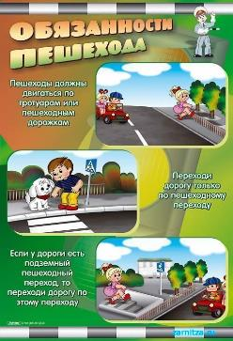Выписки из правил дорожного движения***

***Российской Федерации***

**4. Обязанности пешеходов**

**4.1.** Пешеходы должны двигаться по тротуарам или пешеходным дорожкам, а при их отсутствии - по обочинам. Пешеходы, перевозящие или переносящие громоздкие предметы, а также лица, передвигающиеся в инвалидных колясках без двигателя, могут двигаться по краю проезжей части, если их движение по тротуарам или обочинам создает помехи для других пешеходов.

При отсутствии тротуаров, пешеходных дорожек или обочин, а также в случае невозможности двигаться по ним пешеходы могут двигаться по велосипедной дорожке или идти в один ряд по краю проезжей части (на дорогах с разделительной полосой - по внешнему краю проезжей части).

При движении по краю проезжей части пешеходы должны идти навстречу движению транспортных средств. Лица, передвигающиеся в инвалидных колясках без двигателя, ведущие мотоцикл, мопед, велосипед, в этих случаях должны следовать по ходу движения транспортных

средств.(в ред. Постановления Правительства РФ от 14.12.2005 N 767)

При движении по обочинам или краю проезжей части в темное время суток или в условиях недостаточной видимости пешеходам рекомендуется иметь при себе предметы со световозвращающими элементами и обеспечивать видимость этих предметов водителями транспортных средств.

(абзац введен Постановлением Правительства РФ от 14.12.2005 N 767)

**4.2.** Движение организованных пеших колонн по проезжей части разрешается только по направлению движения транспортных средств по правой стороне не более чем по четыре человека в ряд. Спереди и сзади колонны с левой стороны должны находиться сопровождающие с красными флажками, а в темное время суток и в условиях недостаточной видимости - с включенными фонарями: спереди - белого цвета, сзади - красного.

Группы детей разрешается водить только по тротуарам и пешеходным дорожкам, а при их отсутствии - и по обочинам, но лишь в светлое время суток и только в сопровождении взрослых.

***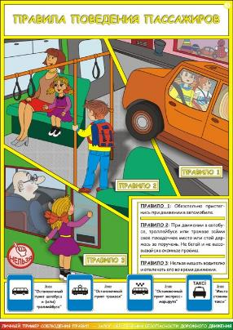***

***Выписки из правил дорожного движения***

***Российской Федерации***

**5. Обязанности пассажиров**

**5.1.** Пассажиры обязаны:

- при поездке на транспортном средстве, оборудованном ремнями безопасности, быть пристегнутым ими, а припоездке на мотоцикле -быть в застегнутом мотошле;

- посадку и высадку производить со стороны тротуара или обочины и только после полной остановки транспортного средства.

Если посадка и высадка невозможна со стороны тротуара или обочины, она может осуществляться со стороны проезжей части при условии, что это будет безопасно и не создаст помех другим участникам движения.